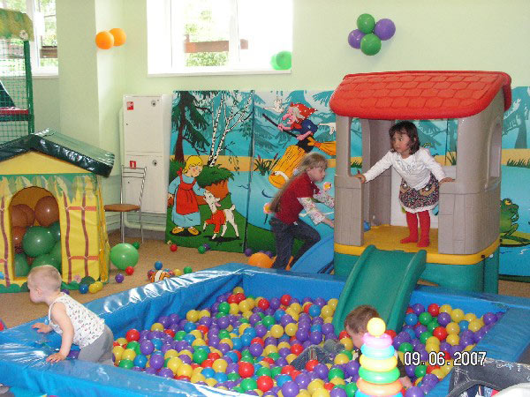 Основной особенностью игры является то, что она представляет собой отражение детьми окружающей жизни - действий, деятельности людей, их взаимоотношений в обстановке, создаваемой детским воображением. В игре комната может быть и морем, и лесом, и станцией метро, и вагоном железной дороги. Дети придают обстановке то значение, какое обусловлено замыслом и содержанием игры.
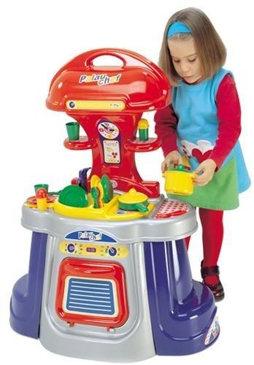 Эта особенность очень убедительно охарактеризована Л. Н. Толстым в повести «Детство» (глава «Игры»), Главный герой ее - Николенька говорит: «Я сам знаю, что из палки не только что убить птицу, да и выстрелить никак нельзя. Это игра. Коли так рассуждать, то и на стульях ездить нельзя; а Володя, я думаю, сам помнит, как в долгие зимние вечера мы накрывали кресло платками, делали из него коляску, один садился кучером, другой лакеем, девочки в середину, три стула были тройка лошадей, - и мы отправлялись в дорогу. И какие разные приключения случались в этой дороге! И как весело и скоро проходили зимние вечера!.. Ежели судить по-настоящему, то игры никакой не будет».
Выдающийся режиссер и актер К. С. Станиславский в книге «Работа актера над собой», характеризуя детскую игру, говорит, что игра ребенка отличается верой в подлинность и правду вымысла. Стоит ребенку сказать себе «как будто бы», и вымысел уже живет в нем. При этом у ребенка замечается еще одно свойство: дети знают то, чему они могут верить, и то, чего надо не замечать.
Такой характер игры отличает ее от всех других видов детской деятельности и в какой-то мере роднит с искусством, с образным отражением действительности. Воспроизведение реальных действий в игре не является точным копированием, зеркальным их отображением. Дети не связаны всеми конкретными условиями реальной обстановки, временем, строгой последовательностью действий. Играя, они верят в то, что, оставаясь в комнате, плывут среди бушующего моря, переживают чувство страха и радость его преодоления. Как отважные космонавты, летят на Луну и возвращаются обратно. События развиваются, как в сказке, «не по дням, а по часам».
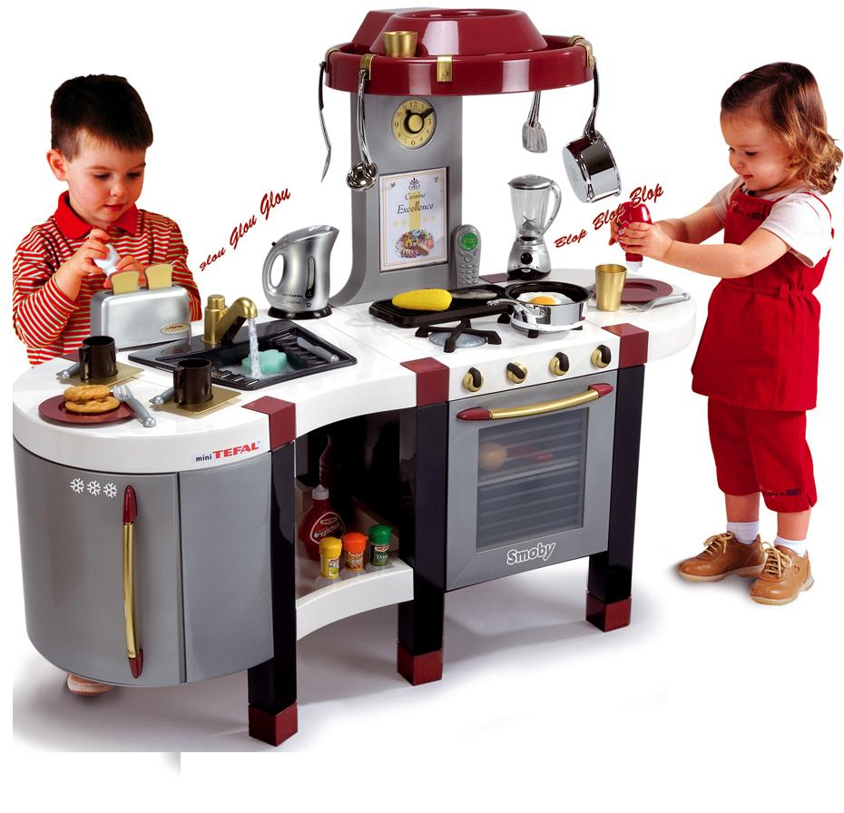Еще одна особенность игровой деятельности - ее самодеятельный характер. Дети являются творцами игры, ее создателями. Они, как уже говорилось, отражают в ней свои знания об известных им жизненных явлениях и событиях, выражают свое отношение к ним.
Особенностью детской игры является также сочетание и взаимосвязь образа, игрового действия и слова. Это не внешние ее признаки, а самая сущность. В игре ребенок живет действиями и чувствами изображаемого героя. Иногда образ так захватывает ребенка, что он даже не отзывается на привычное обращение к нему: «Я не Сережа, я капитан». Вместе с тем он охотно действует в соответствии с отражаемым в игре образом. «Товарищ капитан, ваш корабль скоро выйдет в море. Матросы должны быть сильными и здоровыми. Постройте их для физических упражнений», - говорит воспитатель. И капитан весело и авторитетно отдает команду: «На зарядку становись!»
Дети не играют молча. Даже тогда, когда ребенок один, он разговаривает с игрушкой, ведет диалог с воображаемым участником игры, говорит за себя и за маму, за больного и врача и т. д. Слово является как бы аккомпанементом к игровому действию и полнее раскрывает образ, отношение к нему самого ребенка.
Речевое общение в процессе игры выполняет огромную роль. Общаясь, дети обмениваются мыслями, переживаниями, уточняют замысел и содержание игры. Словесный сговор в игре выполняет организующую функцию, содействует возникновению и укреплению взаимопонимания и дружбы между детьми, одинакового отношения к тем или иным фактам и явлениям окружающей жизни.
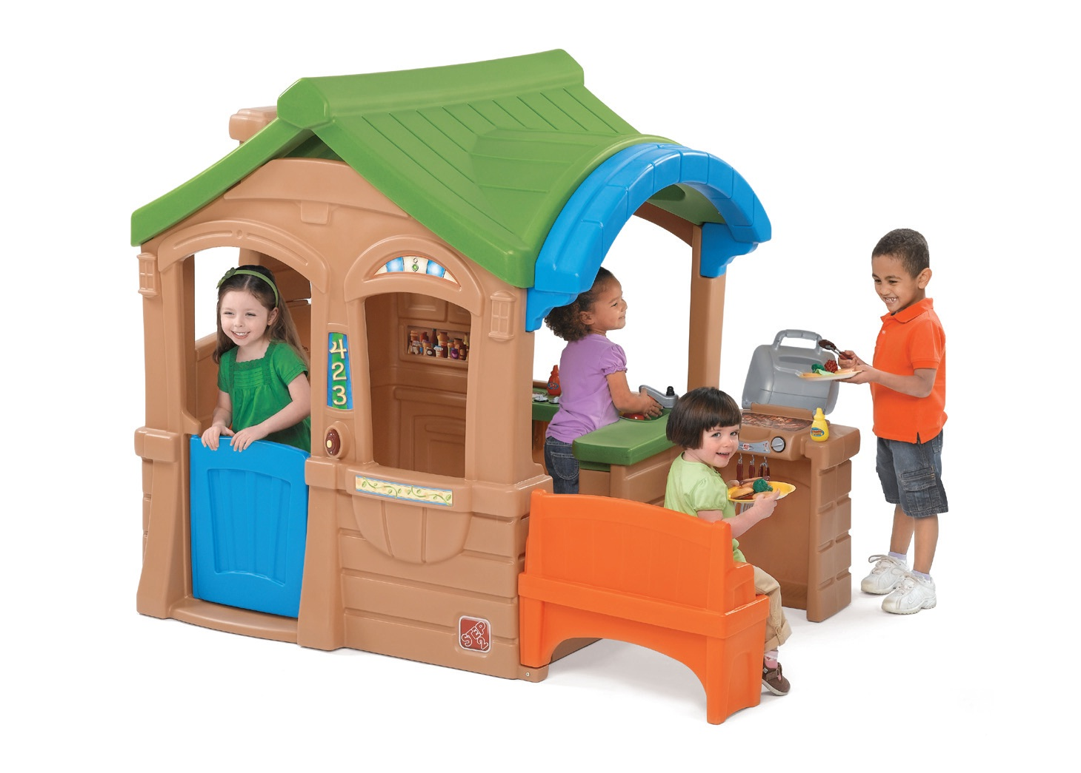Взаимосвязь образа, игрового действия и слова составляет стержень игровой деятельности, служит средством отображения действительности.
Основными структурными элементами игры являются: игровой замысел, сюжет или ее содержание; игровые действия; роли; правила, которые диктуются самой игрой и создаются детьми или предлагаются взрослыми. Эти элементы тесно взаимосвязаны и определяют игру как своеобразную деятельность детей.
Игровой замысел - это общее определение того, во что и как будут играть дети: в «магазин», в «поликлинику», в «летчиков», в «дочки-матери» (в «семью»), в «детский сад» и т. п, Он формулируется в речи, отражается в самих игровых действиях, оформляется в игровом содержании и является стержнем игры.
По игровому замыслу игры можно разделить на более или менее типичные группы:
  - отражающие бытовые явления (игры в «семью», в «детский сад», в «поликлинику» и т.д.);
  - отражающие созидательный труд (строительство метро, труд колхозников, постройку домов, фабрик, стадионов и т. д.); в) отражающие общественные события, традиции (праздники, демонстрации, встречу гостей, путешествия и т. д.).
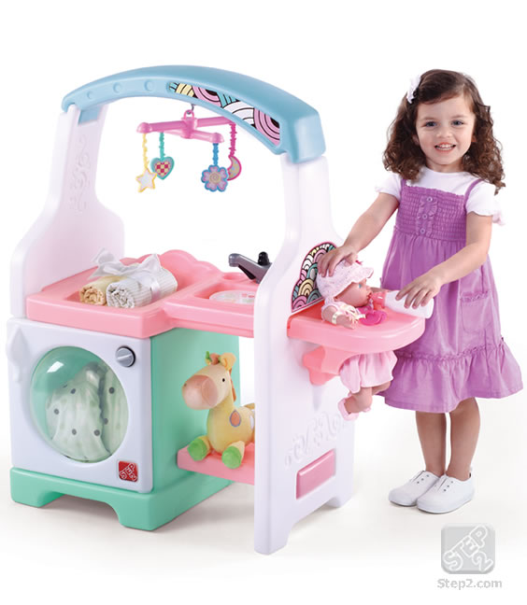 Такое деление их, конечно, условно, так как игра может включать отражение разных жизненных явлений.
Сюжет, содержание игры - это то, что составляет ее живую ткань, определяет развитие, многообразие и взаимосвязь игровых действий, взаимоотношения детей. Содержание игры делает ее привлекательной, возбуждает интерес и желание играть.
Структурной особенностью и центром игры является роль, которую выполняет ребенок. По тому значению, какое принадлежит роли в процессе игры, многие из игр получили название ролевых или сюжетно-ролевых. Роль всегда соотнесена с человеком или животным, его воображаемыми поступками, действиями, отношениями. Ребенок, входя в их образ, становится тем, кому подражает, т. е. играет определенную роль. Но дошкольник не просто разыгрывает эту роль, он живет в образе и верит в его правдивость. Изображая, например, капитана на корабле, он отражает не всю его деятельность, а лишь те черты, которые необходимы по ходу игры: капитан дает команды, смотрит в бинокль, заботится о пассажирах и матросах.
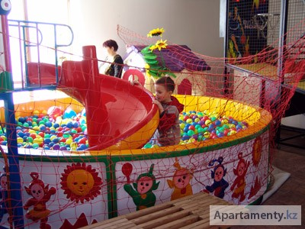В процессе игры самими детьми (а в некоторых играх - взрослыми) устанавливаются правила, определяющие и регулирующие поведение и взаимоотношения играющих. Они придают играм организованность, устойчивость, закрепляют их содержание и определяют дальнейшее развитие, усложнение отношений и взаимоотношений. Вместе с тем правила игры помогают робким, застенчивым детям быть активными участниками игры.
Все эти структурные элементы игры являются более или менее типичными, но они имеют разное значение и по-разному соотносятся в разных видах игр.

